 | INSTITUCIÓN EDUCATIVA JOAQUÍN VALLEJO ARBELÁEZ
 | Plan de Apoyo
 | Estudiante: |  |  | Período 2
 | Área o asignatura: Matemáticas | Grado/Grupo: 9°
 | Docente: Hugo Enrique Martínez Vergara | Calificación | Fecha de entrega
 | Jornada: Mañana Sede: Principal

Instrucciones: El plan de apoyo consta de dos partes: Primero, el estudiante debe realizar un taller (valor 50%) que relaciona las temáticas vista durante el periodo, el cual debe presentar de manera ordenada en un trabajo escrito (En hojas de block tamaño carta). Segundo, el estudiante debe presentar una evaluación escrita (valor 50%) después de entregar el taller.
PD: El estudiante que no realiza el taller no presenta evaluación.

- Encuentra el resultado de las siguientes sumas de radicales.
- $\sqrt{45}+\sqrt{125}-\sqrt{20}$
- $3\sqrt{75}-\sqrt{147}+5\sqrt{12}$
- $\sqrt{175}-\sqrt{125}-\sqrt{28}$
- $\sqrt{20}-3\sqrt{45}+2\sqrt{125}$

- Racionaliza el denominador de las siguientes expresiones fraccionarias y simplifica.

- $\frac{1}{\sqrt[3]{2x^{2}y}}$

- $\frac{6a}{\sqrt{5ab}}$

- $\frac{\sqrt{3}}{\sqrt{3}+\sqrt{5}}$

- $\frac{\sqrt{3}}{\sqrt{2a}-\sqrt{5a}}$

- Un centro vacacional diseñó un modelo de piscina que tiene dos secciones. Si el área de la zona de adultos se puede expresar como $x^{2}-144$, ¿Cuáles son las expresiones algebraicas para las dimensiones de esta zona?
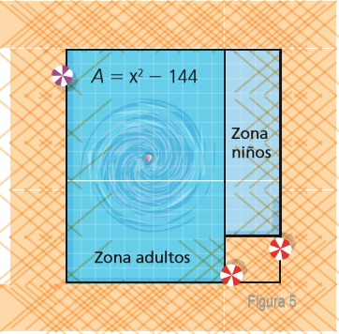
- El área de la superficie plana de un modelo de mesa rectangular está dad por la expresión $x^{2}+6x+5.$
¿Cuáles serán las expresiones algebraicas para las medidas de sus lados?

- La figura 2 muestra el área de un piso de madera,
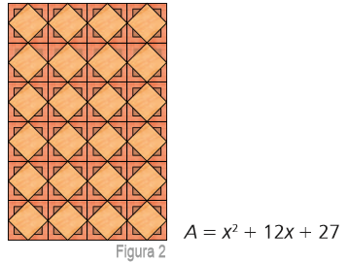
¿Cuáles son las expresiones que representan la base y la altura de esa superficie

